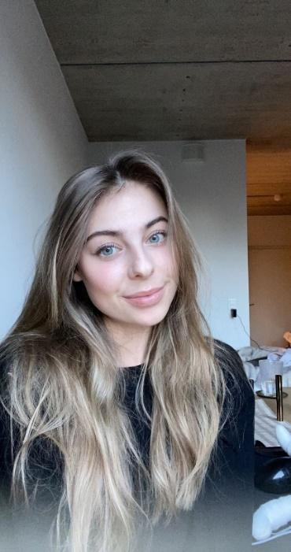

**CV**

**Sofia Simone Rokkedal**

Personlige data:

Alder: 23 år

Adresse: Stadens Vænge 27, 1.2

2100 København Ø

TLF: 21180916

E-mail: ssimone12@gmail.com

**Omhyggelig, ihærdig, serviceminded og fleksibel jobsøgende pige.**

Som studerende til multimediedesign på KEA, er det for mig en høj prioritet at finde et job, som hænger godt sammen med min uddannelse. Jeg er flyttet fra min hjemby Århus til København, og derfor ønsker jeg at komme ud og lære en masse nye mennesker at kende, få nye oplevelser og udfordre mig selv.

**Københavns erhvervsakademi 2022-2023**

Jeg studerer pt til mutimediedesigner på KEA.

**Københavns Professionshøjskole 2020-2022**

Professionsbachelor i Ernæring og Sundhed med studieretning i Fødevarer og Ledelse. Jeg har studeret på KP i ca. 2 år, men droppede ud under corona, da det ikke var det rigtige studie for mig.

**Marselisborg Gymnasium i Århus (STX) 2015-2018**

Studieretning i Matematik, Biologi og idræt.

**Erhvervserfaring:**

**Bosei Idrætshøjskole projektkoordinator på sommerkurser 2019 - 2022**

Boseis sommerkurser er et socialt arrangement, hvor der kommer mange kursister som skal opholde sig på skolen en uge ad gangen. Jeg har som en del af et dynamisk team arbejdet i køkken, serviceret kursister (både børn og voksne) og undervist børn. Min primære opgave har været at skabe gode og værdifulde minder for kursisterne.

**DinnerdeLuxe cafémedarbejder 2019-2021**Jeg arbejder pt i cafeen på Sigurdsgade, Københavns Professionshøjskole. Her står jeg for betjening af kunder, vareopfyldning og har barista kursus. Jeg står også for åben/luk af cafeen og for oplæring af nye medarbejdere.

**Bosei idrætshøjskole underviser på introkursus 2020-2021**

Jeg har været med til at planlægge et nyt socialt arrangement for gymnasielærer på Bosei. Min opgave var primært at sammensætte et program og undervise en gruppe gymnasielærere og elever. Jeg har sammensat et yogaprogram og undervist selvstændigt i dette.

**Restaurant Pihlkjær tjener 2018**

Som tjener har jeg serveret og præsenteret restaurantens mad og vin.

**Skanderborg Festival frivillig 2016 - 2018**

Jeg har arbejdet som frivillig med opsætning af hegn og børnepasning.

**Cafe GLAD opvasker Århus 2015 - 2016**

Jeg har arbejdet som opvasker hos cafe GLAD, men havde også ansvaret for rengøring af køkkeninventar, tilberedning af mad og afrydning. Fra min tid som opvasker har jeg lært at holde hovedet koldt i pressede situationer. **Højbjerg Bibliotek Århus 2013 - 2014**Her arbejdede jeg med organisering af bibliotekets materialer. Orden og struktur er noget jeg lærte ved at være ungarbejder på biblioteket. Jeg havde også en del kundekontakt.

**Yderligere erfaring:**

**Idrætshøjskolen Bosei Sjælland 2018**

Et halvt år på højskole har været lærerigt, idet jeg har lært en masse om mig selv, mine begrænsninger og styrker.

**Fitnessinstruktør**

* Uddannet fitnessinstruktør (DGI´s 40 timers uddannelse)
* Anatomi og bevægelse
* Sammensætning af individuelt træningsprogram